ISTITUTO COMPRENSIVO “FALCONE e BORSELLINO”

Ascoli Piceno - Appignano del Tronto - Castorano - Colli del Tronto - Offida
Scuola dell’infanzia, primaria e secondaria di primo grado – tel. 0736/813826 fax 0736/814398
Codice Fiscale 92033390441 url: http://icfalconeeborsellino.gov.it
E. Mail apic82100r@istruzione.it - E Mail p.e.c.: apic82100r@pec.istruzione.it
https://www.facebook.com/icfalconeeborsellino/
63100 Ascoli Piceno - Via Monte Catria n. 34

LABORATORIO LINGUISTICO a.s. 2020-21
PROPOSTA DI LAVORO N°1

Non conosco nulla al mondo che abbia tanto potere quanto la parola. A volte ne scrivo una, e la guardo, fino a quando non comincia a splendere."
Emily Dickinson

Le parole sono magiche, hanno poteri infiniti di provocare emozioni, far piangere, far ridere, far arrabbiare. Le parole fanno riflettere, lasciano a bocca aperta o fanno sciogliere il cuore. Le parole fanno anche male, alzano barriere, creano giudizi. Sì, perché le parole influenzano, spesso in maniera prepotente. Con le parole si trasmettono informazioni, si diffonde il sapere, si raccontano storie e si creano mondi immaginari. Le parole pesano, soprattutto quando sono dette con leggerezza. Pesano anche quelle non dette, nella pancia e nella gola di chi le trattiene per non ferire, per non ferirsi, per non esporsi. Parole chiarificatrici, parole di conforto, parole d’amore, sempre poche, perché è più facile usare le parole per cose brutte che per cose belle. Le parole sono finestre, oppure muri. Spesso, di certe parole, non se ne conosce il significato, ma si usano lo stesso, inconsapevolmente. Chi parla troppo spesso fa poco; alle parole preferisco l’azione, più pratica ed immediata, perché le parole possono essere fraintese. Eppure, delle parole non se ne può fare a meno.

Le parole di Gianni Rodari
Abbiamo parole per vendere,
Parole per comprare,
Parole per fare parole.
Andiamo a cercare insieme
Le parole per pensare.
Andiamo a cercare insieme
Le parole per pensare.
Abbiamo parole per fingere,
Parole per ferire,
Parole per fare il solletico.
Andiamo a cercare insieme,
Le parole per amare.
Andiamo a cercare insieme
Le parole per amare.
Abbiamo parole per piangere,
Parole per tacere,
Parole per fare rumore.
Andiamo a cercare insieme
Le parole per parlare.
Andiamo a cercare insieme
Le parole per parlare.

Le parole di Gianni Rodari e Sergio Endrigo

Le Nuove Indicazioni Nazionali per il Curricolo della scuola dell’infanzia e del primo ciclo evidenziano che “lo sviluppo di competenze linguistiche ampie e sicure è una condizione indispensabile per la crescita della persona e per l’esercizio della cittadinanza, per l’accesso critico a tutti gli ambiti culturali e per il raggiungimento del successo scolastico in ogni settore e di studio”, per questo motivo anche quest’anno è emersa l’esigenza di costruire un percorso sul riassunto che mirasse però all’ acquisizione ed all’espansione del lessico ricettivo e produttivo, dal momento che la povertà linguistica caratterizza gli studenti delle nostre scuole.
La parte del DM 741 del 3 ottobre 2017 che interessa direttamente l'argomento in oggetto è la seguente: «La commissione predispone almeno tre teme di tracce [...] con particolare riferimento alle seguenti tipologie:
a) testo narrativo o descrittivo [...];
b) testo argomentativo [...];
c) comprensione e sintesi di un testo letterario, divulgativo, scientifico anche attraverso richieste di riformulazione.» Il riassunto.
Ritorno di un “classico” nella nuova scuola Perché il riassunto? Il MIUR restituisce, dunque, centralità a un “classico” della didattica dell'italiano, un insostituibile esercizio di addestramento alla padronanza della lingua. Molteplici le competenze e le abilità messe in gioco:
• comprensione del testo;
• capacità di gerarchizzazione delle informazioni;
• comprensione dei meccanismi con cui è strutturato un testo;
• addestramento alla scrittura;
• capacità di rielaborazione sintattica;
• ampliamento del bagaglio lessicale.

L’esperienza quotidiana degli insegnanti e le statistiche dimostrano che i ragazzi conoscono poco e male l’italiano: quasi il 20% dei quindicenni non possiede le competenze linguistiche di base. E questo anche perché nella scuola sopravvivono metodologie di insegnamento ormai troppo lontane dalla società e dalle richieste dei ragazzi. È per questo che stanno nascendo piattaforme online che, grazie al digitale, «svecchiano» il modo di far lezione. A volte, invece, le buone pratiche vengono troppo facilmente abbandonate. «È questo il caso del riassunto, un esercizio deprezzato ma che andrebbe portato avanti anche alle superiori» afferma Luca Serianni, professore di Storia della lingua italiana all’università La Sapienza di Roma durante il convegno «Imparare sempre».
Il riassunto è di fondamentale importanza… «Non c’è esercizio più adatto per stimolare nei ragazzi la gerarchizzazione delle notizie, educare alla sintesi e così correggere la verbosità imperante. Con il riassunto, poi, si può verificare la padronanza linguistica e la comprensione di testi via via sempre più complessi. Per questo dovrebbe accompagnare gli studenti fino alla fine delle superiori» ( Serianni).
Il riassunto è uno strumento fondamentale per sviluppare le capacità di comprensione e di produzione scritta. Un’attività cruciale, attraverso cui si sviluppano molteplici abilità: ascolto o lettura attenti e finalizzati, individuazione delle parole e dei concetti chiave, capacità di prendere appunti, riconoscimento del tipo di testo, delle sue partizioni, della sua intenzione comunicativa, capacità di riformulazione e rielaborazione rispettosa di indicazioni come lunghezza, scopo, destinatario del prodotto di arrivo.
Le stesse novità introdotte a partire dall'anno scolastico 2017/18 nell'Esame di Stato al termine del primo ciclo di istruzione, e in particolare le nuove indicazioni per la prova scritta di italiano che introducono come traccia di tipologia C la sintesi di un testo letterario, divulgativo o scientifico, hanno sollecitato l’attenzione dei docenti e degli alunni della Scuola secondaria sulla pratica del riassunto. Saper riassumere è un’operazione richiesta quotidianamente a chiunque e, se nella vita di tutti i giorni i nostri “riassunti” sono soprattutto orali, la familiarità con la sintesi scritta migliora la capacità di riportare in modo chiaro e preciso informazioni e concetti di ogni genere, acquisiti attraverso qualsiasi tipo di canale.
A scuola inoltre l’esercizio del riassunto ha ricadute formidabili sulla competenza trasversale dell’“imparare a imparare”: dovrebbe perciò essere praticato costantemente nel triennio delle medie, con una progressione di difficoltà che dipende dalla complessità e dall'estensione dei testi di partenza.
Possiamo dimostrare alle nostre classi che il riassunto non è un esercizio vecchiotto e noioso, ma un compito anche creativo.

Primo passaggio: accertarsi che gli alunni abbiano compreso il testo di partenza
Affrontando una forma di riscrittura complessa come il riassunto, il primo vantaggio da mettere in evidenza agli occhi degli alunni è che non dovranno “inventare” niente, perché le idee e le informazioni sono già tutte nel testo di partenza. Nello stesso tempo, è importante sottolineare che il riassunto è un prodotto autonomo e particolare rispetto al testo da cui si genera. Le qualità fondamentali del riassunto sono la chiarezza e la completezza, il suo scopo è quello di fornire anche al lettore che ignori il testo di partenza tutti gli elementi necessari a comprenderne e apprezzarne il contenuto. Scrivere (e leggere) un riassunto significa altresì accedere al primo livello di interpretazione di un testo: per questo, prima di incominciare a riassumere, è fondamentale accertarsi che gli alunni abbiano compreso ciò che hanno letto o ascoltato attraverso una breve griglia di domande, alle quali rispondere oralmente o sul quaderno di lavoro.

Le regole di base
Elenchiamo le regole essenziali che governano la forma e i contenuti del riassunto (regole che rappresentano le più frequenti cause di errore, non solo per gli allievi principianti):
- eliminare i discorsi diretti attraverso la trasformazione in discorsi indiretti;
- eliminare le citazioni;
- mantenere costante il tempo di riferimento (nel riassunto dei testi letterari è decisamente preferibile usare il presente; in ogni caso, è fondamentale la coerenza dei verbi e di tutte le espressioni temporali);
- riassumere in terza persona;
- avere ben chiara la fabula dei testi narrativi e attenersi sostanzialmente a essa nella riscrittura;
- ricostruire la gerarchia delle informazioni dei testi espositivi.
Per consolidare l’acquisizione della tecnica, sono consigliabili tutti quegli esercizi (reperibili anche su molti manuali di grammatica) che sollecitano gli alunni a lavorare su testi brevi e utili a focalizzare a mano a mano l’attenzione intorno a un problema specifico, con crescente livello di difficoltà.

Diversi metodi per riassumere
In genere tendiamo a proporre alla classe vari metodi per riassumere, con una progressione che parte dalla riduzione meccanica del testo di partenza (eliminazione di parole e intere frasi non indispensabili alla comprensione) alla più complessa riformulazione, attraverso la sintesi degli elementi che costituiscono l’ossatura del testo e lo forniscono di senso. Qui però vorremmo suggerire di tenere sempre presenti contemporaneamente tutte le forme del riassunto e di utilizzarle in modo ciclico con i nostri alunni: applicare a testi via via più articolati metodi differenti permetterà di potenziare senza noia le abilità e le competenze che stiamo sollecitando.
- La riduzione per eliminazione delle parole superflue ci offre un ottimo pretesto per un’analisi più raffinata del testo di partenza: a quali categorie grammaticali appartengono i termini che abbiamo valutato come “accessori”? Se non sono indispensabili per la comprensione, che tipo di particolari aggiungono? Quante e quali informazioni secondarie? Quali sfumature espressive ed emotive? La “dieta” più comune per far dimagrire un testo consiste nel sottrarre aggettivi, avverbi di modo, intere sequenze descrittive o riflessive: se si sta riassumendo un testo narrativo, tutte quelle parti che non fanno andare avanti l’azione si possono eliminare. Ovviamente il riassunto per riduzione è applicabile solo a testi brevi e in cui le sequenze dialogiche, se presenti, non siano determinanti per la comprensione.
- Il riassunto attraverso le parole o frasi chiave è soprattutto adatto per i testi informativi, divulgativi e scientifici, nei quali è in genere più facile reperire direttamente gli enunciati che da soli rispondono alle domande “chi? che cosa? quando? dove? perché?”, richiamando subito alla mente il senso globale del messaggio. Se ben scelte, le parole e le frasi chiave possono da sole costituire una sintesi oppure essere il punto di partenza per scrivere un riassunto appena più esteso.
- Un testo narrativo o argomentativo non troppo lungo, invece, può essere riassunto con il metodo delle sequenze. Ricorderemo ai nostri giovani scrittori le fasi da seguire:
- dividere il testo in sequenze, cioè in segmenti di testo caratterizzati da unità di luogo, di tempo, di azione;
- dare a ciascuna sequenza un titolo;
- scrivere il riassunto: se i titoli delle sequenze sono lunghi, composti da una o più frasi, per arrivare al riassunto basta trascriverli, collegandoli tra di loro con i connettivi opportuni; se i titoli sono brevi, o costituiti da una frase nominale, bisogna ampliarli e collegarli tra di loro per comporre il riassunto.
I testi che meglio si prestano a essere riassunti con quest’ultima tecnica sono le favole e le fiabe, i racconti e le novelle completi, gli articoli di giornale e in genere tutti i brani in prosa narrativa o espositiva presenti nelle nostre antologie, purché caratterizzati da compiutezza di significato.

Riassumere testi lunghi
Anche gli allievi più esperti nella tecnica del riassunto spesso incontrano difficoltà quando devono riformulare un testo narrativo o espositivo di una certa lunghezza e complessità, come un romanzo o un saggio, o se vogliono riferire la trama di un film. In questi casi è necessario sottolineare l’importanza delle operazioni preliminari alla sintesi, anche con l’aiuto di schede e tabelle che suggeriscano di raccogliere le informazioni cruciali. In particolare, suggeriremo di:
- individuare i personaggi principali della storia, il luogo e il tempo;
- selezionare gli snodi fondamentali della narrazione: la situazione iniziale, il suo svolgimento, la spannung, gli eventuali colpi di scena, la conclusione;
- per ogni snodo, evidenziare eventuali fatti significativi;
- per i testi espositivi, mettere in chiaro la gerarchia delle informazioni, distinguendo tra quelle principali e quelle accessorie.
Per le esercitazioni in aula, è utile ricorrere a narrazioni ricche di personaggi e situazioni, ma la cui trama sia così nota da essere famigliare anche a chi non abbia letto direttamente o in modo completo l’opera di partenza. Inviteremo i ragazzi a scrivere il riassunto dei primi classici della letteratura che avranno incontrato, usando come guida una batteria di domande di questo tipo:
- quando è ambientata la storia?
- dove si svolgono i fatti?
- quanto durano?
- chi sono i personaggi principali?
- chi è il protagonista?
- quali sono le sue peripezie?
- qual è la situazione iniziale?
- qual è lo svolgimento?
- qual è il colpo di scena?
- come si conclude la vicenda?

Ridurre all’osso
Un esercizio utile per allenare gli alunni a cogliere il significato essenziale dei testi che leggono è riassumere i riassunti, cioè ridurre all’osso un testo, fino a saperne riproporre il contenuto in pochissime parole, addirittura in una sola frase: le classi in genere amano le “sfide al risparmio”, in cui “vince” chi riesce a riformulare il maggior numero possibile di informazioni del testo di partenza con il minor numero di parole. Un’attività, questa, che si presta a variazioni divertenti: per esempio, si potrà realizzare in classe un ampio repertorio di riassunti-lampo tratti da letture condivise e utilizzarlo per mettersi alla prova nel riconoscimento dei testi originali. Oppure, utilizzare le sintesi brevissime come micro trame e “scalette” per inventare testi del tutto nuovi.

Compito di realtà: specialisti della sintesi
L’arte del riassunto si manifesta con i suoi prodotti “professionali” nelle quarte di copertina dei libri, nei titoli e nei sommari degli articoli giornalistici, negli abstract dei saggi o delle relazioni scientifiche... Incoraggiare gli alunni a leggere questi oggetti di scrittura e a produrne di simili è indispensabile perché la capacità di sintesi si trasformi gradualmente in competenza: il compito di realtà eventualmente proponibile al termine di un laboratorio di scrittura dedicato al riassunto potrà quindi vertere sulla produzione di un testo di questo genere. Ricordiamoci che non solo riassumere un libro, ma anche formulare in breve il contenuto di una relazione o di una ricerca su un argomento di studio, o su un’esperienza di apprendimento, è un ottimo compito di “scrittura situata”: in tutti i casi, evidenzieremo lo scopo del riassunto e il suo destinatario.

Compito di realtà: ti spiego come si fa un riassunto
Dopo aver sperimentato tanti modi di riassumere, sarà infine utile attivare la metacognizione degli alunni, sollecitandoli ad applicare le tecniche che hanno imparato per riproporre con le loro parole l’argomento “scrivere un riassunto”. Li inviteremo, per esempio, a immaginare di dover spiegare come si fa un riassunto a un compagno che non ha seguito la spiegazione dell’insegnante e a preparare la loro lezione con una sintesi scritta, possibilmente corredata di materiali (esempi di testi da riassumere, schede per la raccolta delle informazioni, repertori di domande per la comprensione…).

Come si valuta un riassunto?
Se per la valutazione degli aspetti formali di un riassunto scritto possiamo utilizzare le stesse rubriche in uso per gli altri generi testuali (attribuendo un peso maggiore al rispetto delle indicazioni di lunghezza del testo), per una considerazione il più possibile obiettiva del contenuto sarà utile stabilire in anticipo quante e quali sono le informazioni del testo di partenza attese in quello di arrivo. Con una ragionevole elasticità: specialmente se l’oggetto della sintesi è un testo lungo e articolato, l’individuazione degli elementi più importanti può tollerare sensibili difformità.
Proponendo, insieme al riassunto, una batteria di domande o una scheda-mappa in cui inserire gli elementi fondanti del testo, potremo distinguere, nella misurazione del risultato, la valutazione della comprensione e della effettiva capacità di rielaborazione. Al momento della restituzione del compito, questi prodotti ci aiuteranno inoltre a richiamare l’attenzione dell’alunno sugli eventuali errori: la comprensione del testo è stata completa o parziale? Le informazioni emerse tramite le domande o la scheda sono state riformulate in modo completo e corretto nella riscrittura definitiva?
Non dimentichiamoci, per concludere, che il peer tutoring nella pratica e nella valutazione del riassunto è particolarmente efficace: quando il docente legge o ascolta i riassunti dei suoi allievi tende più o meno inconsapevolmente a compensare le lacune della riformulazione attraverso la sua personale conoscenza dell’originale; le “mancanze” o i punti oscuri della sintesi saranno invece più facilmente rimarcati senza sconti dal compagno che ignora la scrittura di partenza o ne ha una notizia meno accorta e approfondita.
CLASSI TERZA-QUARTA PRIMARIA
Punto cardine della riflessione linguistica nelle classi terza e quarta di scuola Primaria è acquisire la capacità di comprendere cosa è ridurre un testo alla sua essenzialità percorrendo il passaggio dalla frase minima all'espansione nei due sensi di marcia.
In fondo la distinzione tra frase minima e frase con l'espansione altro non sono l'una la frase essenziale, l'altra la frase con ulteriori riferimenti e specificazioni. La procedura che segue mira non solo a far intuire come fare, ma soprattutto a comprendere l'utilità del ridurre un testo ai fatti principali.
Procedura metodologica
Il testo si restringe (Step uno)
Nella prima fase occorre consegnare ai bambini la fotocopia di un testo di media lunghezza, con fatti precisi e circoscritti che si presti allo sfoltimento.
"Una famiglia di merli
La famiglia dei merli aveva trovato la sua casa su un grande noce. La merla dal becco nero stava tranquilla sopra le sue uova e ogni tanto si sentiva il suo canto tra le foglie. Il merlo dal becco arancio volava in giardino, si posava in mezzo ai cespugli spinosi delle rose rosse, saltellava qua e là fra l'erba, cercava qualche filo fresco di rugiada o qualche vermiciattolo.
Poi planava sul balcone della grande casa dipinta di giallo per cercare le briciole cadute dalla tovaglia. Al primo rumore, apriva le ali, velocissimo raggiungeva la merla e le offriva il cibo che aveva appena trovato. I due merli si volevano bene e aspettavano con ansia la nascita dei loro piccoli."
Testo di F. Panzeri e Marisa Manacorda "Il coccodrillo a pois" Ed. Arcobaleno
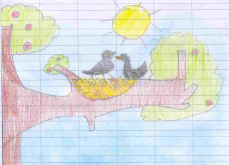

Sottolineiamo tutte le parti del testo da levare e facciamo ricopiare il testo ridotto che risulterà così:
"Una famiglia di merli
La famiglia dei merli aveva la sua casa su un noce.
La merla stava sopra le sue uova.
Il merlo volava in giardino e cercava qualche vermiciattolo.
Poi planava sul balcone della casa per cercare briciole.
Raggiungeva la merla e le offriva il cibo.
I due merli aspettavano la nascita dei loro piccoli."
Il testo che ne risulta, riletto ad alta voce dai bambini sarà con tutta evidenza ridotto ai fatti essenziali.
Ogni frase si riduce a soggetto e predicato (frase minima) (Step due)
Leggiamo assieme ai bambini le frasi ottenute nel testo ridotto e chiediamo se è possibile operare altre riduzioni. Chiediamo: ad esempio la frase "La famiglia dei merli aveva la sua casa su un noce." è possibile formularla con meno parole e in particolare "aveva la sua casa" si può dire in altre parole?
I bambini capiranno subito che quelle quattro parole possono diventare un unica parola "abitava". Facciamo continuare con l'ulteriore restringimenti e otterremo le seguenti frasi:
"Una famiglia dei merli
La famiglia dei merli abitava su un noce.
La merla covava le sue uova.
Il merlo cercava cibo.
I due merli aspettavano la nascita dei loro piccoli."
Del testo iniziale sono restate una serie di frasi minime che riassumono i fatti salienti della vita dei due merli.
Facciamo ora notare che una delle frasi ottenute può ulteriormente restringersi "La merla covava le uova" può benissimo ridursi a "la merla covava".
Facendo le solite domande-stimolo conduciamo a comprendere perchè anche così breve la frase conserva il suo significato, in quanto la merla può solo covare uova. Se invece la parola "covare" è usata per una persona occorre specificare cosa si cova: ad esempio un "covare un' idea" o "covare qualcosa". Queste specificazioni apparentemente banali sono invece le sottigliezze del nostro linguaggio che vanno necessariamente fatte notare ai bambini. E' fondamentale aiutarli nell'uso creativo della lingua creando la rete dei significati e delle infinite possibilità di utilizzo che un unica parola può offrire.
Dalla frase minima all'espansione (Step tre)
Ora è possibile divertirsi con il procedimento opposto. Forniamo ai bambini un titolo e delle frasi minime su un unico argomento e chiediamo di allungarle specificando il dove, il come o cosa. Facciamo comprendere praticamente come l'espansione amplia il significato della frase minima fornendogli un contesto fatto di ulteriori informazioni.
"Primavera nel bosco
Gli uccellini cinguettano.
Il prato fiorisce.
Gli animali si svegliano.
Il ruscello scorre."
Lavoriamo alla lavagna scrivendo le proposte elaborate collettivamente, ed ecco come può diventare il nostro testo:
"Primavera nel bosco"
Gli uccellini cinguettano sugli alberi fioriti.
Il prato fiorisce di fiori di tutti i colori.
Gli animali si svegliano dal letargo invernale e corrono a cercare il cibo.
Il ruscello scorre velocemente in mezzo alle montagne."
Ora proviamo a far scrivere i bambini autonomamente chiedendo loro di espandere alcune frasi riguardanti la loro festa di compleanno:
"Il mio compleanno
Oggi è il mio compleanno...
Ho ricevuto i regali...
Mi sono divertito..."
Come è composta la frase minima (Step quattro)
Dopo aver focalizzato sull'espansione facciamo un riepilogo sulle parti della frase minima.
Lo scorso anno abbiamo compreso che il soggetto eseguiva l'azione, l'azione è diventata verbo e d'ora in poi si chiamerà predicato.
Il soggetto:
Aiutiamo la comprensione con una semplice poesia da dettare o fotocopiare.
Chi veglia di notte
I panettieri,
i pompieri,
i dottori del pronto soccorso,
i capitani di lungo corso,
i ferrovieri,
gli infermieri,
i fantasmi sempre scontenti,
i bambini con i primi denti:
di notte stanno tutti quanti in pie'
svegli proprio come me!
(Corinne Albaut)
Facciamo sottolineare tutti i soggetti presenti nella poesia, che fanno tutti la stessa cosa. Cerchiamo di dare una definizione di soggetto: Il soggetto nella frase è il protagonista dell'azione.

Diamo qualche esercizio di consolidamento, e proseguiamo focalizzando sul predicato:
Il predicato
Il gufo
Il gufo lascia la sua meditazione,
pulisce gli occhiali,
e sospira.
Una lucciola rotola giù dal monte
e una stella cade.
Il gufo batte le ali e riprende a meditare.
(F. Garcia Lorca)
Facciamo sottolineare tutti i predicati contenuti nella poesia. Diamo qualche esercizio di consolidamento.

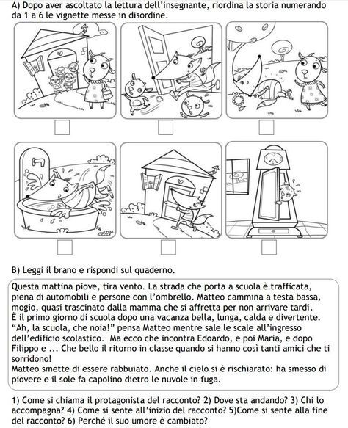

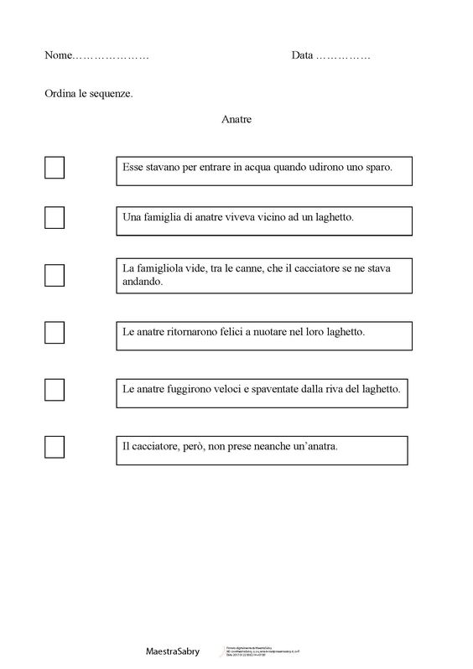

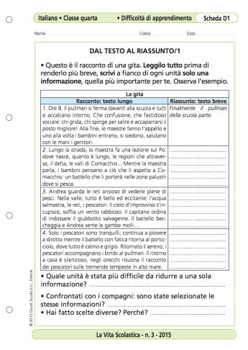

RIASSUMERE UN TESTO PARTENDO DALLE SEQUENZE

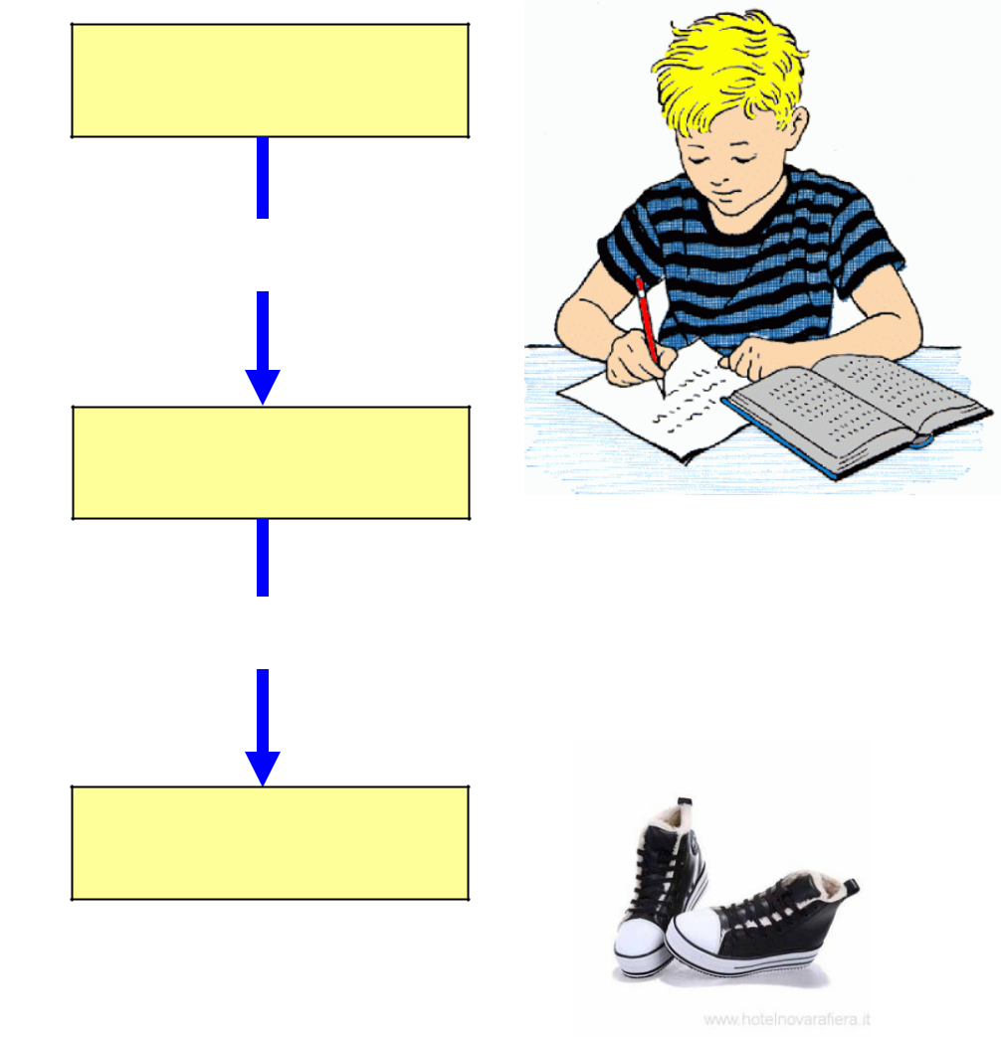
RIASSUMERE

Vuol dire

SINTETIZZARE

Per farlo si può dividere il brano in
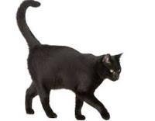

SEQUENZE

PER DIVIDERE IN SEQUENZE, un passo alla volta:

- LEGGI ATTENTAMENTE tutto il testo:

- INDIVIDUA TUTTE LE SEQUENZE (ogni sequenza individua una fase particolare del testo);

- In ogni sequenza individua solo i MOMENTI SIGNIFICATIVI;

- DAI ad ogni sequenza un titolo che la caratterizza;

- RILEGGI i titoli per verificare se hanno colto il contenuto essenziale della

sequenza;

- RIASSUMI poi OGNI SEQUENZA.

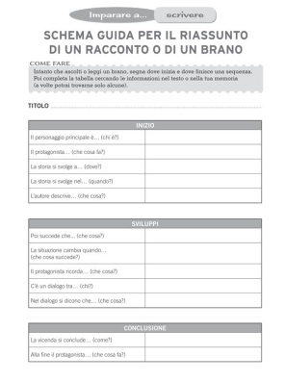

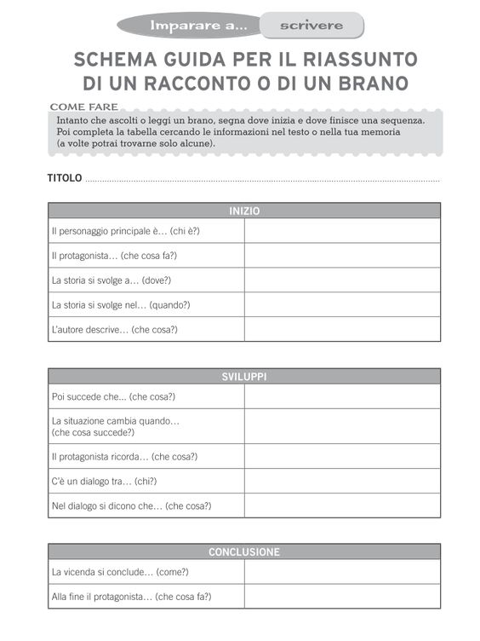

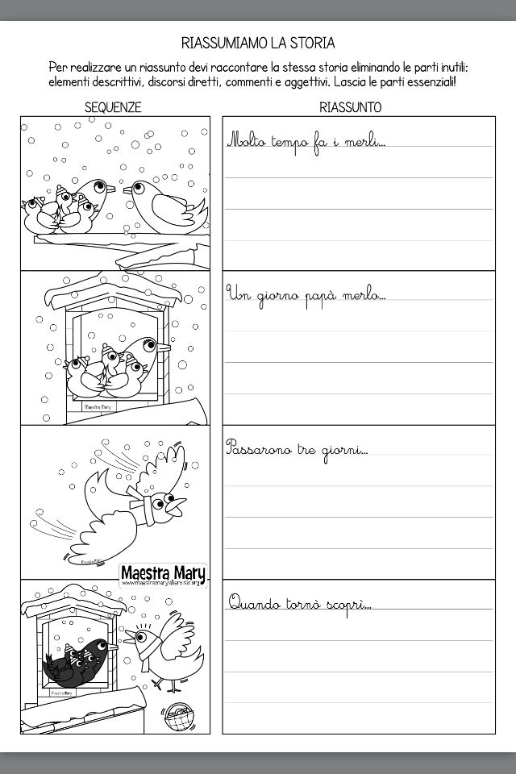
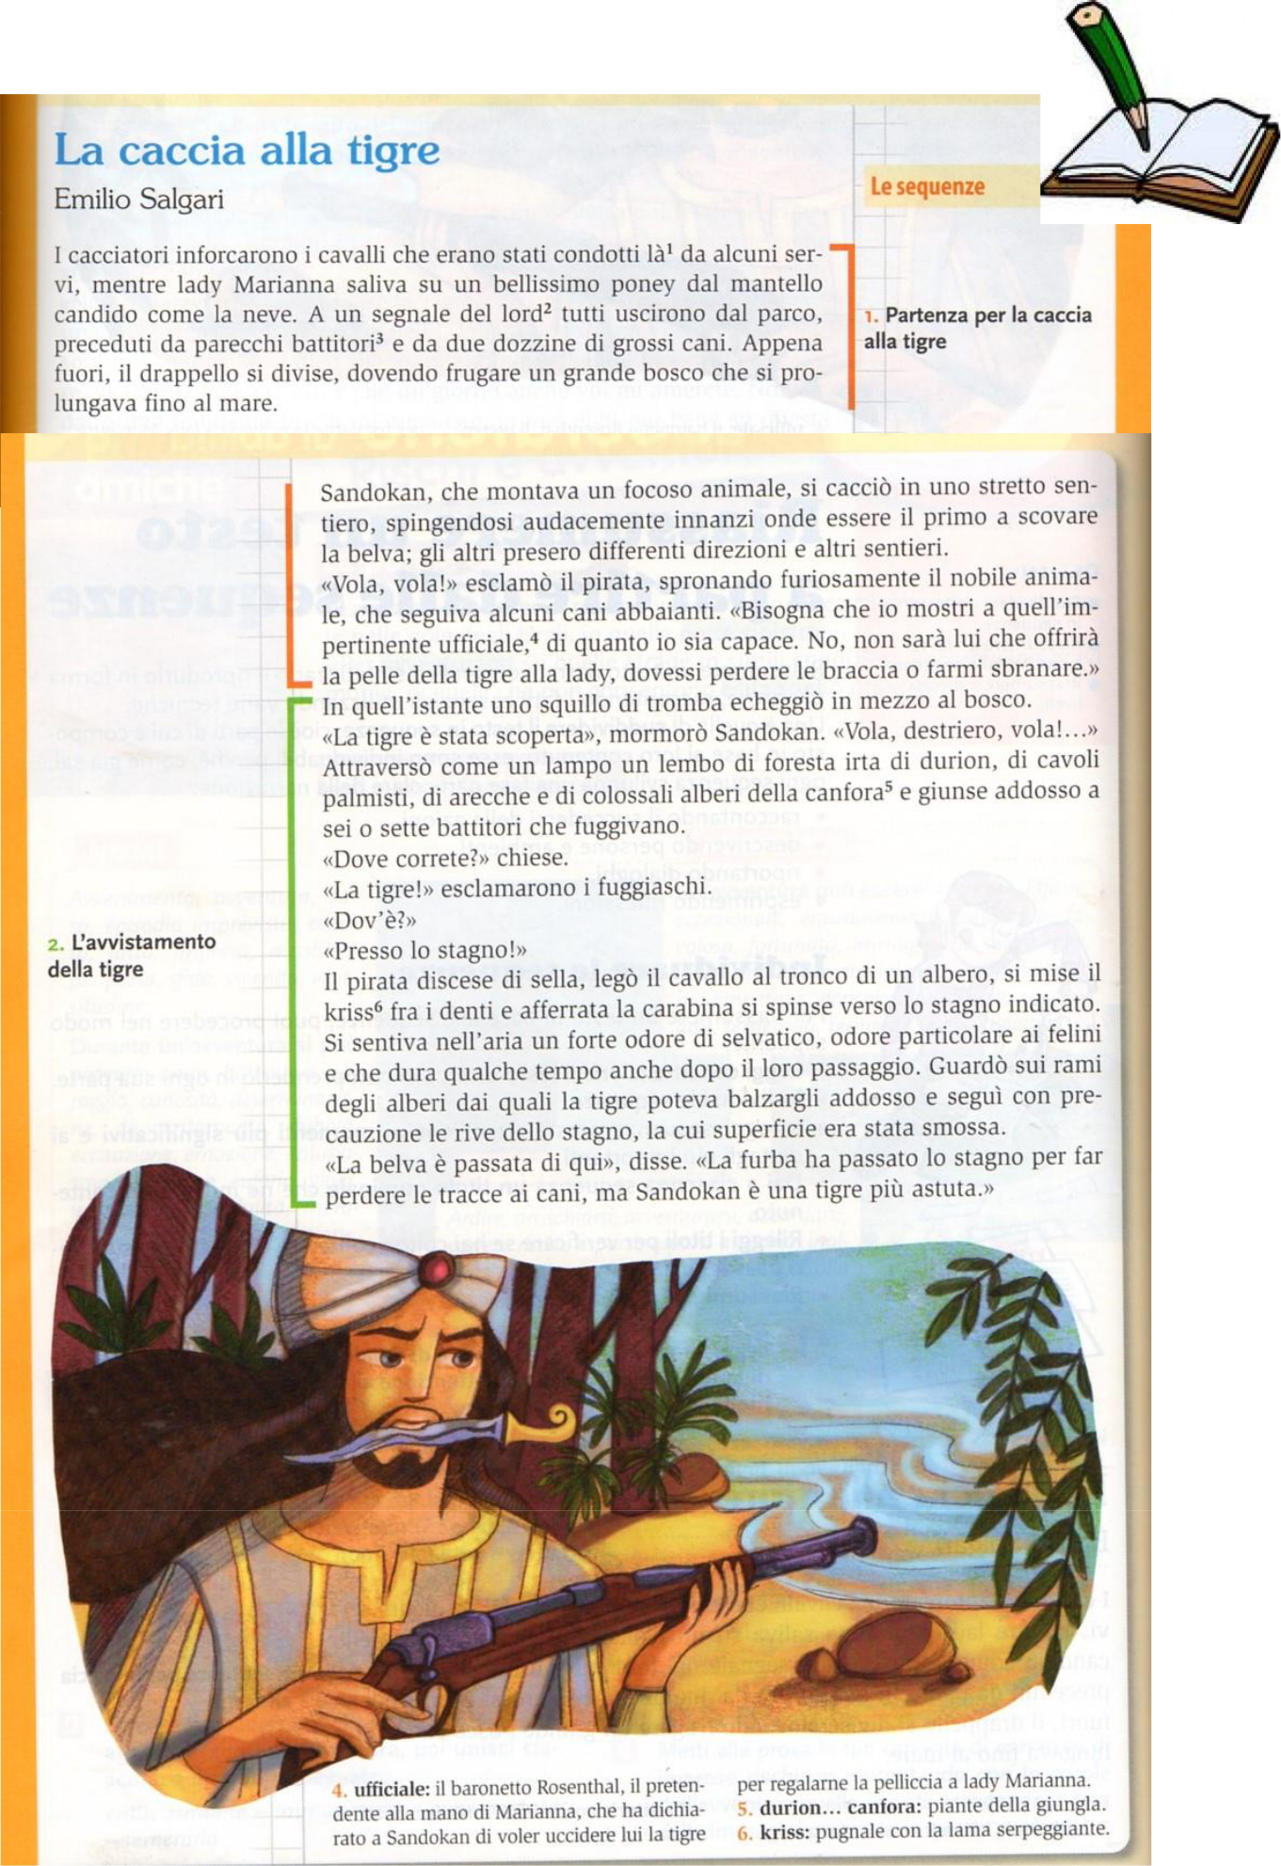
UN ESEMPIO PRATICO PER CAPIRCI MEGLIO

1

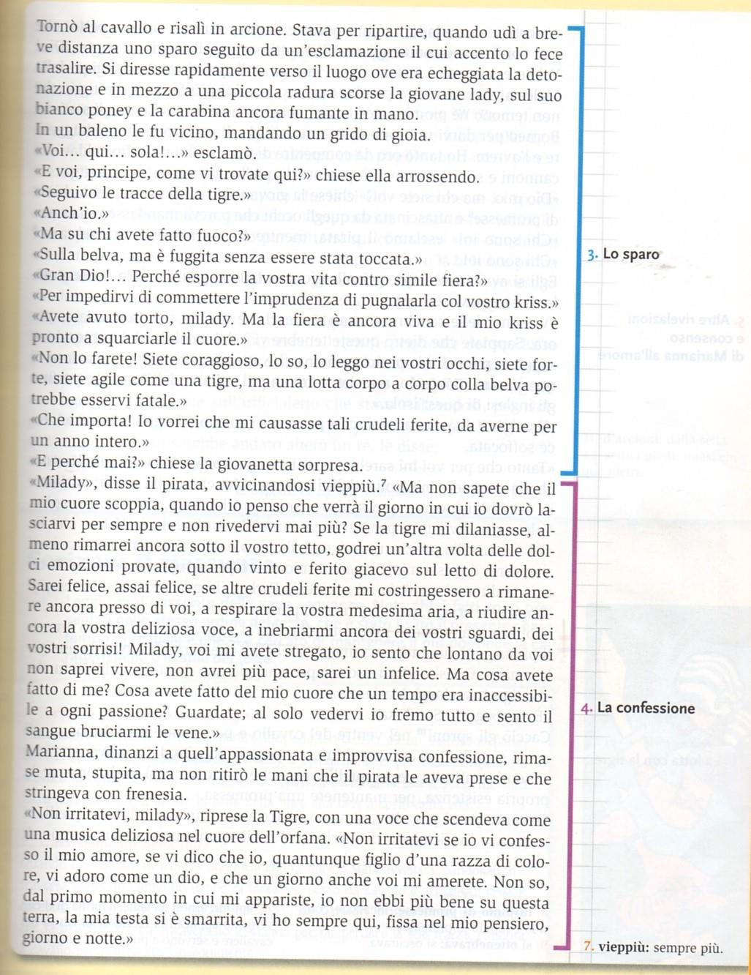

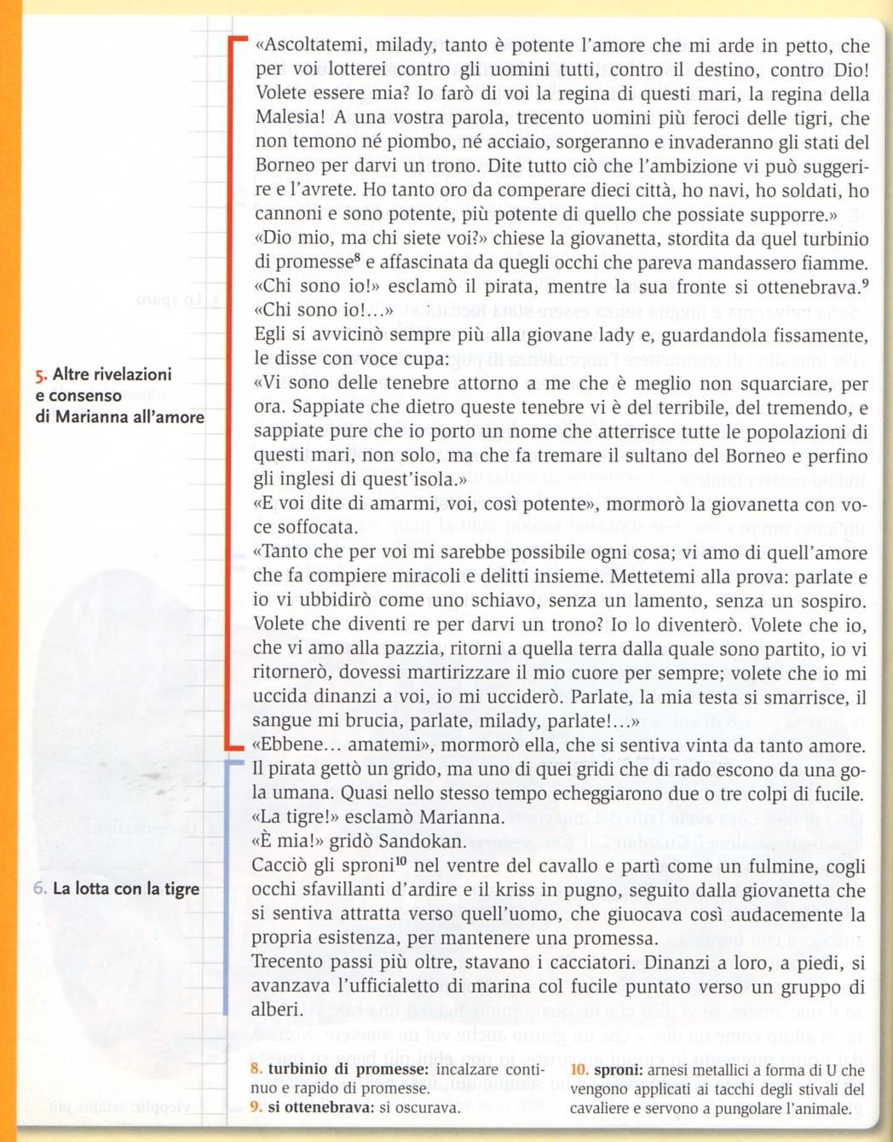

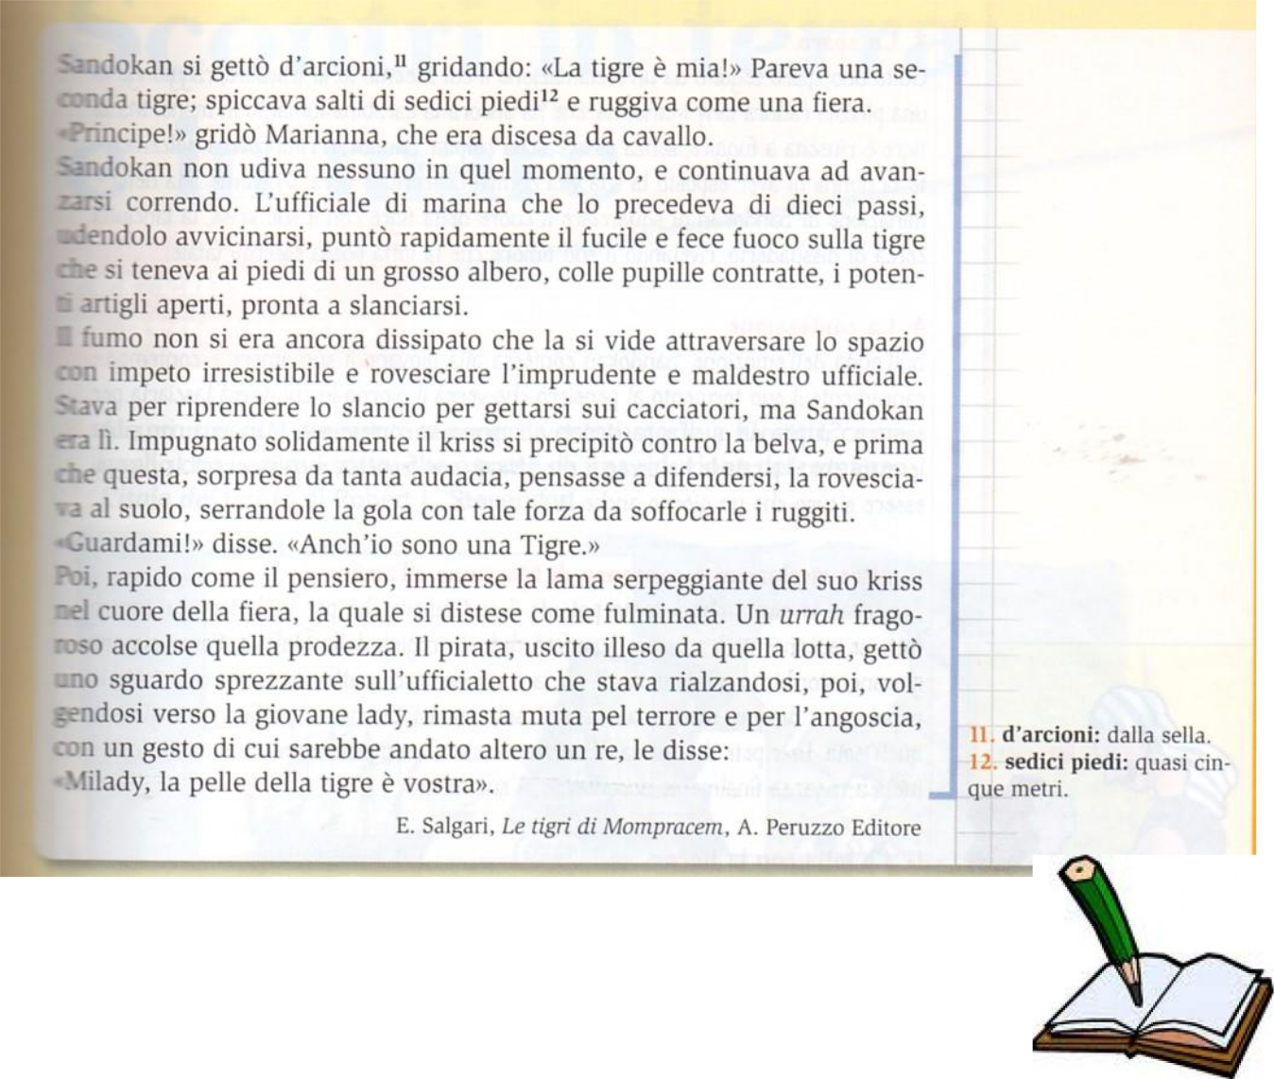

SCRIVIAMO ORA IL RIASSUNTO…
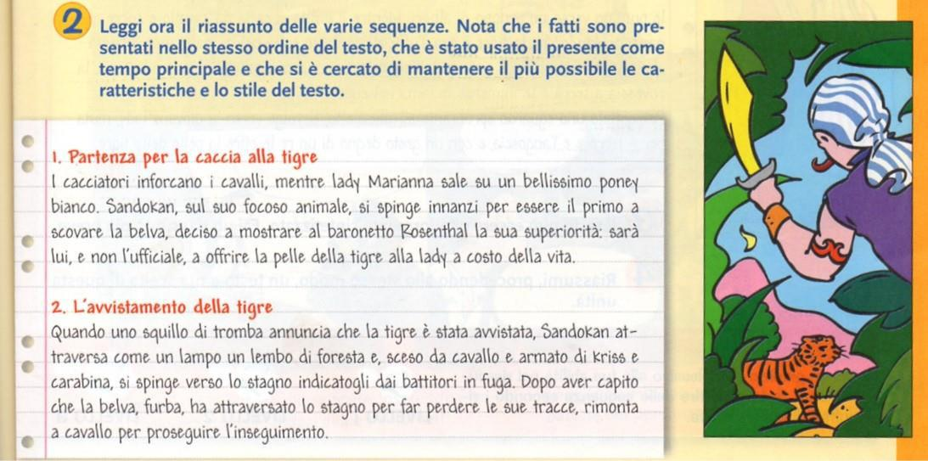

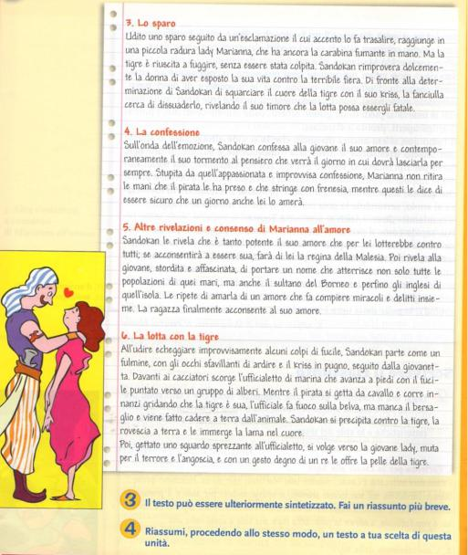

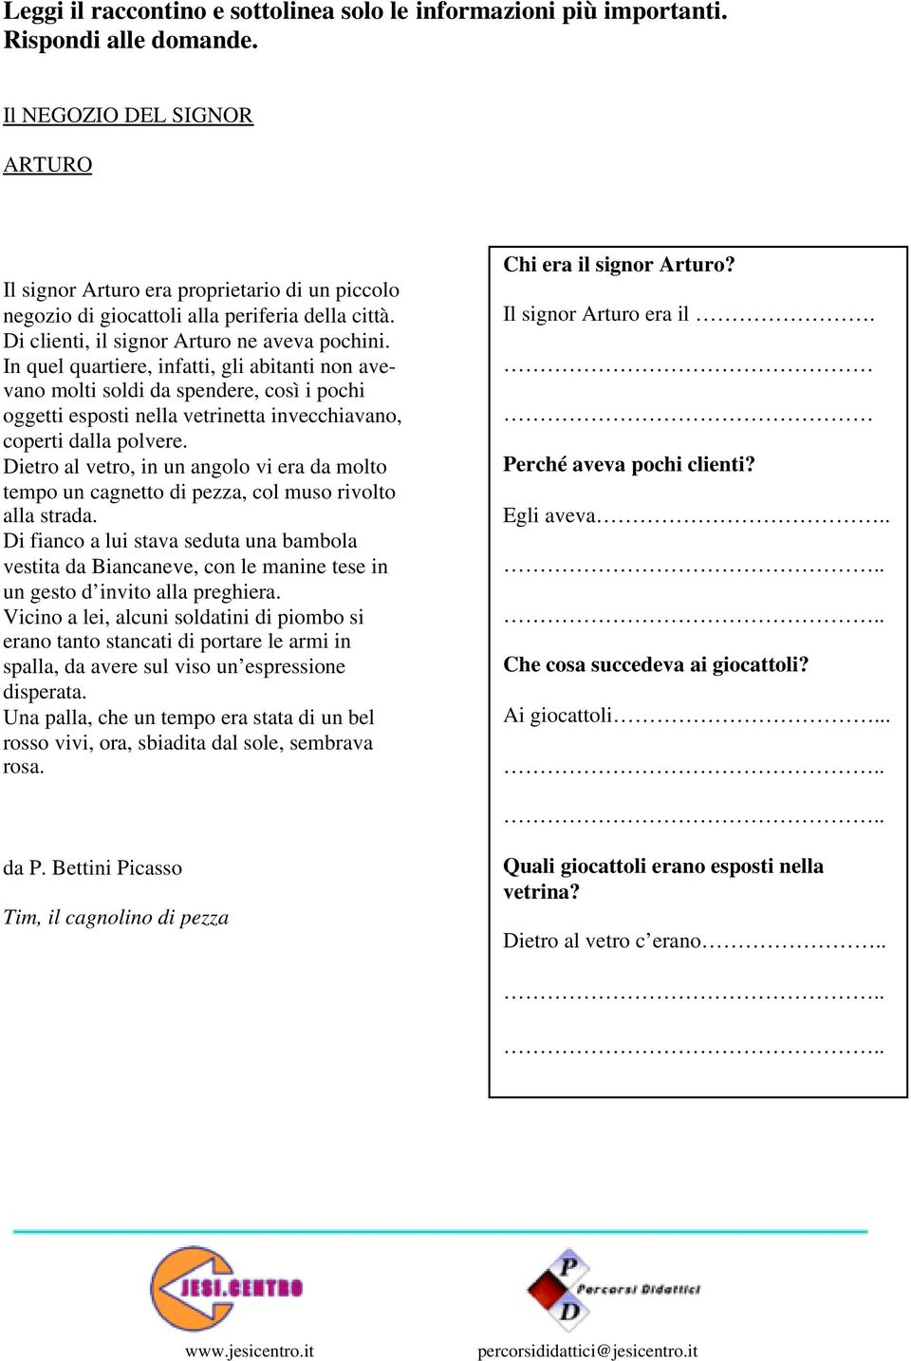

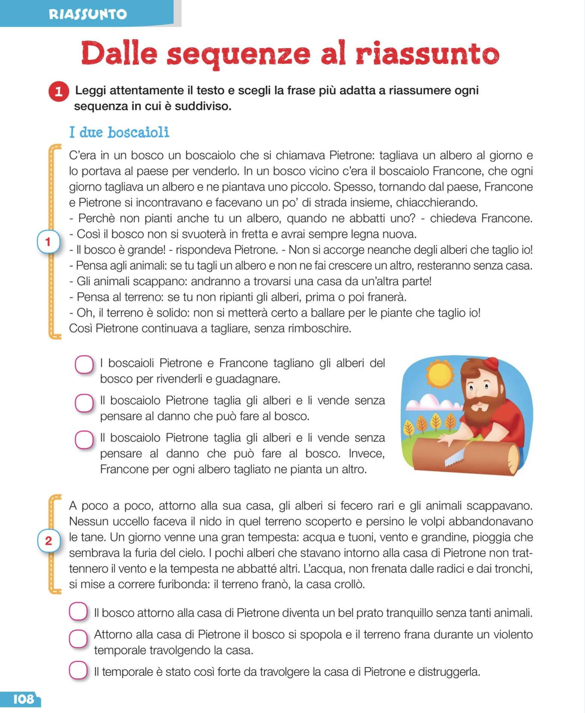

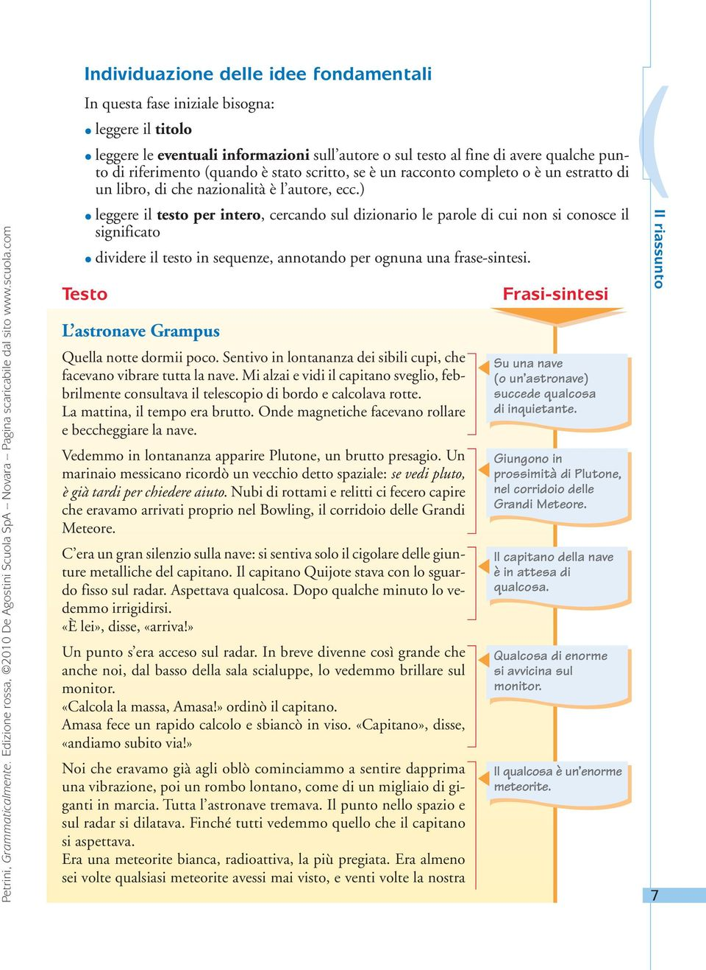

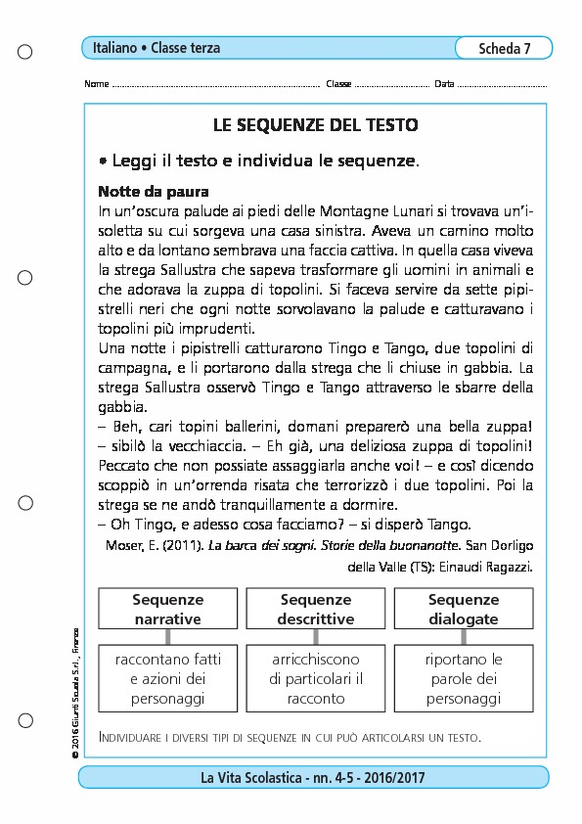

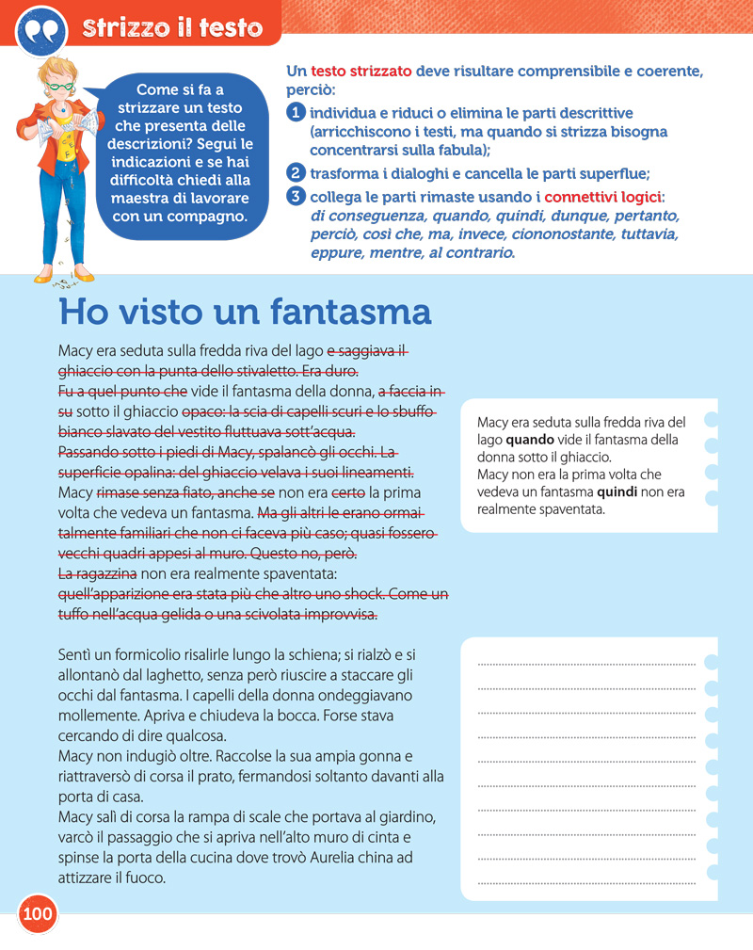

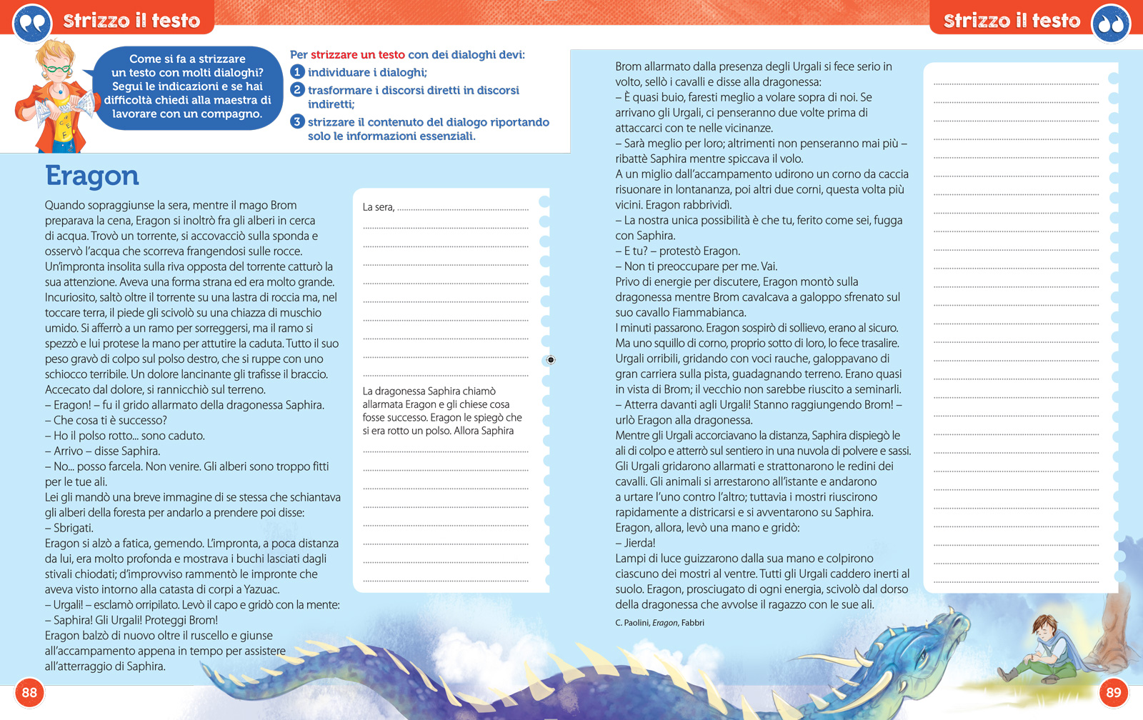

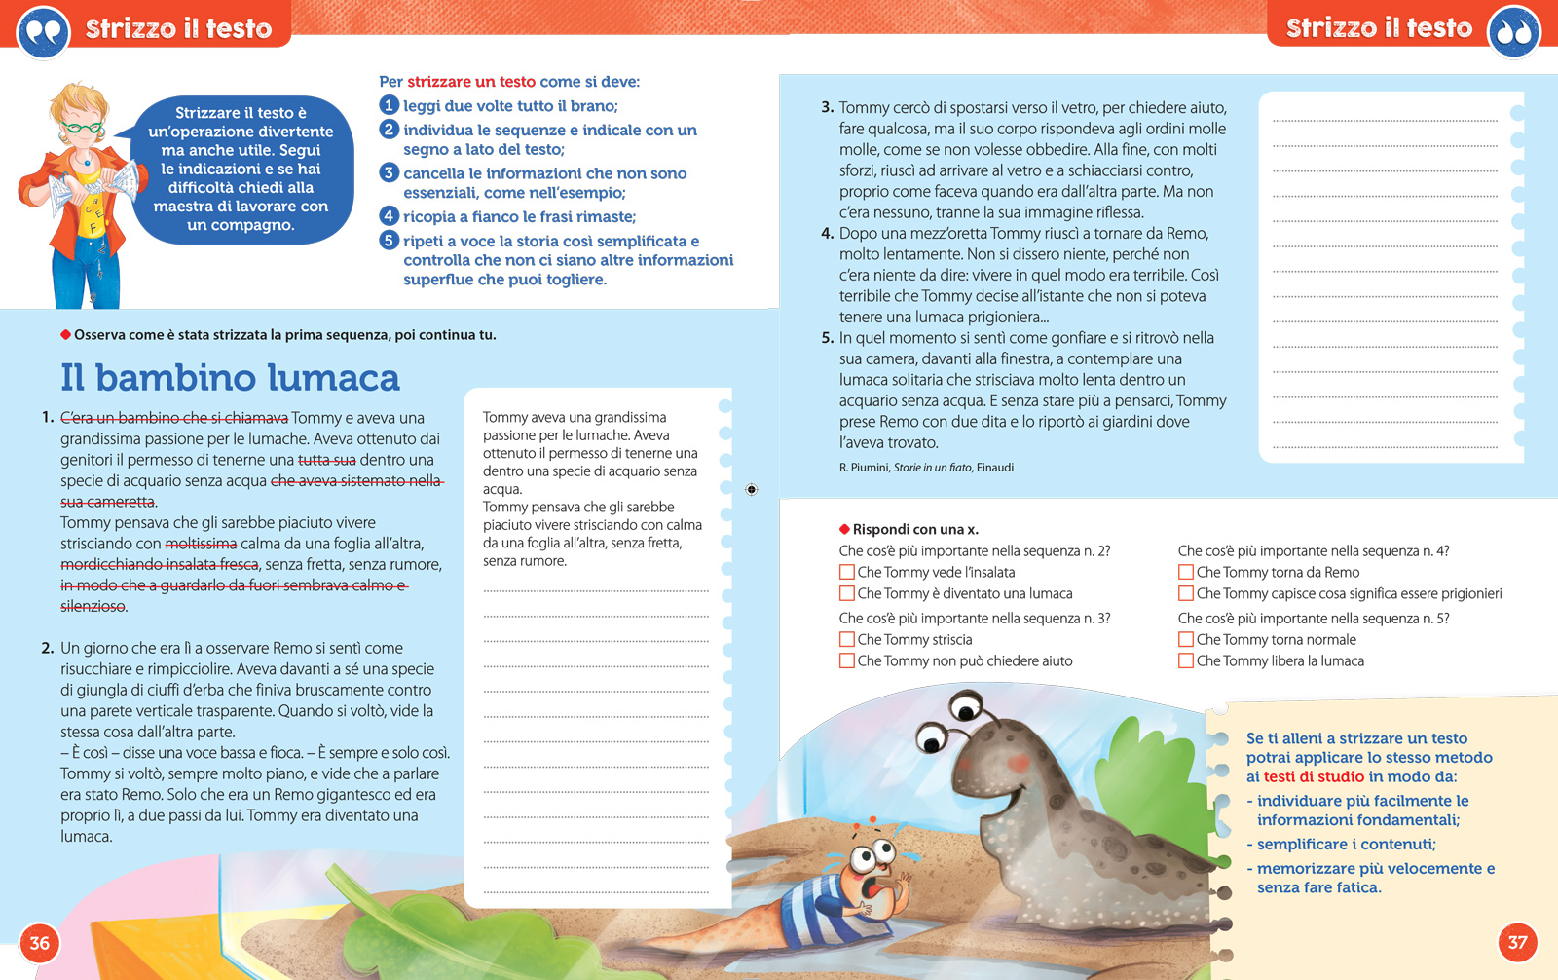

ELIMINA LE INFORMAZIONI SUPERFLUE E RISCRIVI LA FRASE OTTENUTA.
Davanti alla casa di Cornelia , figlia di Publio Cornelio Scipione , si fermò una lettiga , sorretta da otto schiavi agili e robusti. ------------------------------------------------------------------------------------------------------- ------------------------------------------------------------------------------------------------------- -------------------------------------------------------------------------------------------------------
Un limpido mattino di domenica io e Maria stavamo ammirando l’aiuola di ridenti viole gialle , disposte ordinatamente all’interno del recinto. ------------------------------------------------------------------------------------------------------- ------------------------------------------------------------------------------------------------------- ------------------------------------------------------------------------------------------------
Il gatto fu così spaventato di vedersi un leone davanti agli occhi che raggiunse al più presto le grondaie , non senza fatica né pericolo per via degli stivali che , per camminare sulle tegole non valevano proprio nulla. ------------------------------------------------------------------------------------------------------- ------------------------------------------------------------------------------------------------------- --------------------------------------------------------------------------------------------------------------------------
La vittima dell’esplosione è il cuoco del ristorante , Mario Bianchi , ventidue anni , residente a Cinisello Balsamo . Ferito leggermente al viso, è stato tempestivamente ricoverato all’ospedale di Milano per le cure del caso ------------------------------------------------------------------------------------------------------- ------------------------------------------------------------------------------------------------------- ------------------------------------------

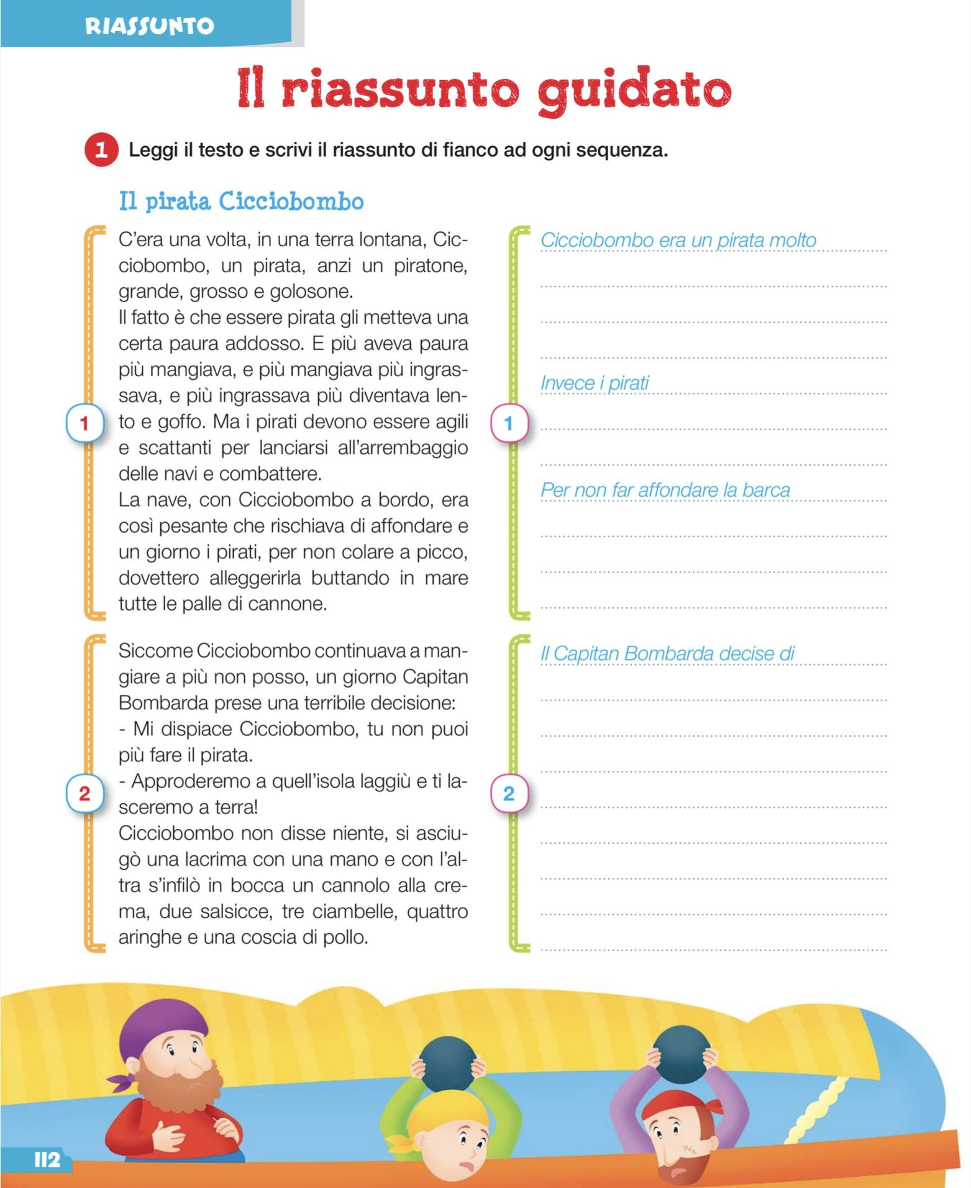

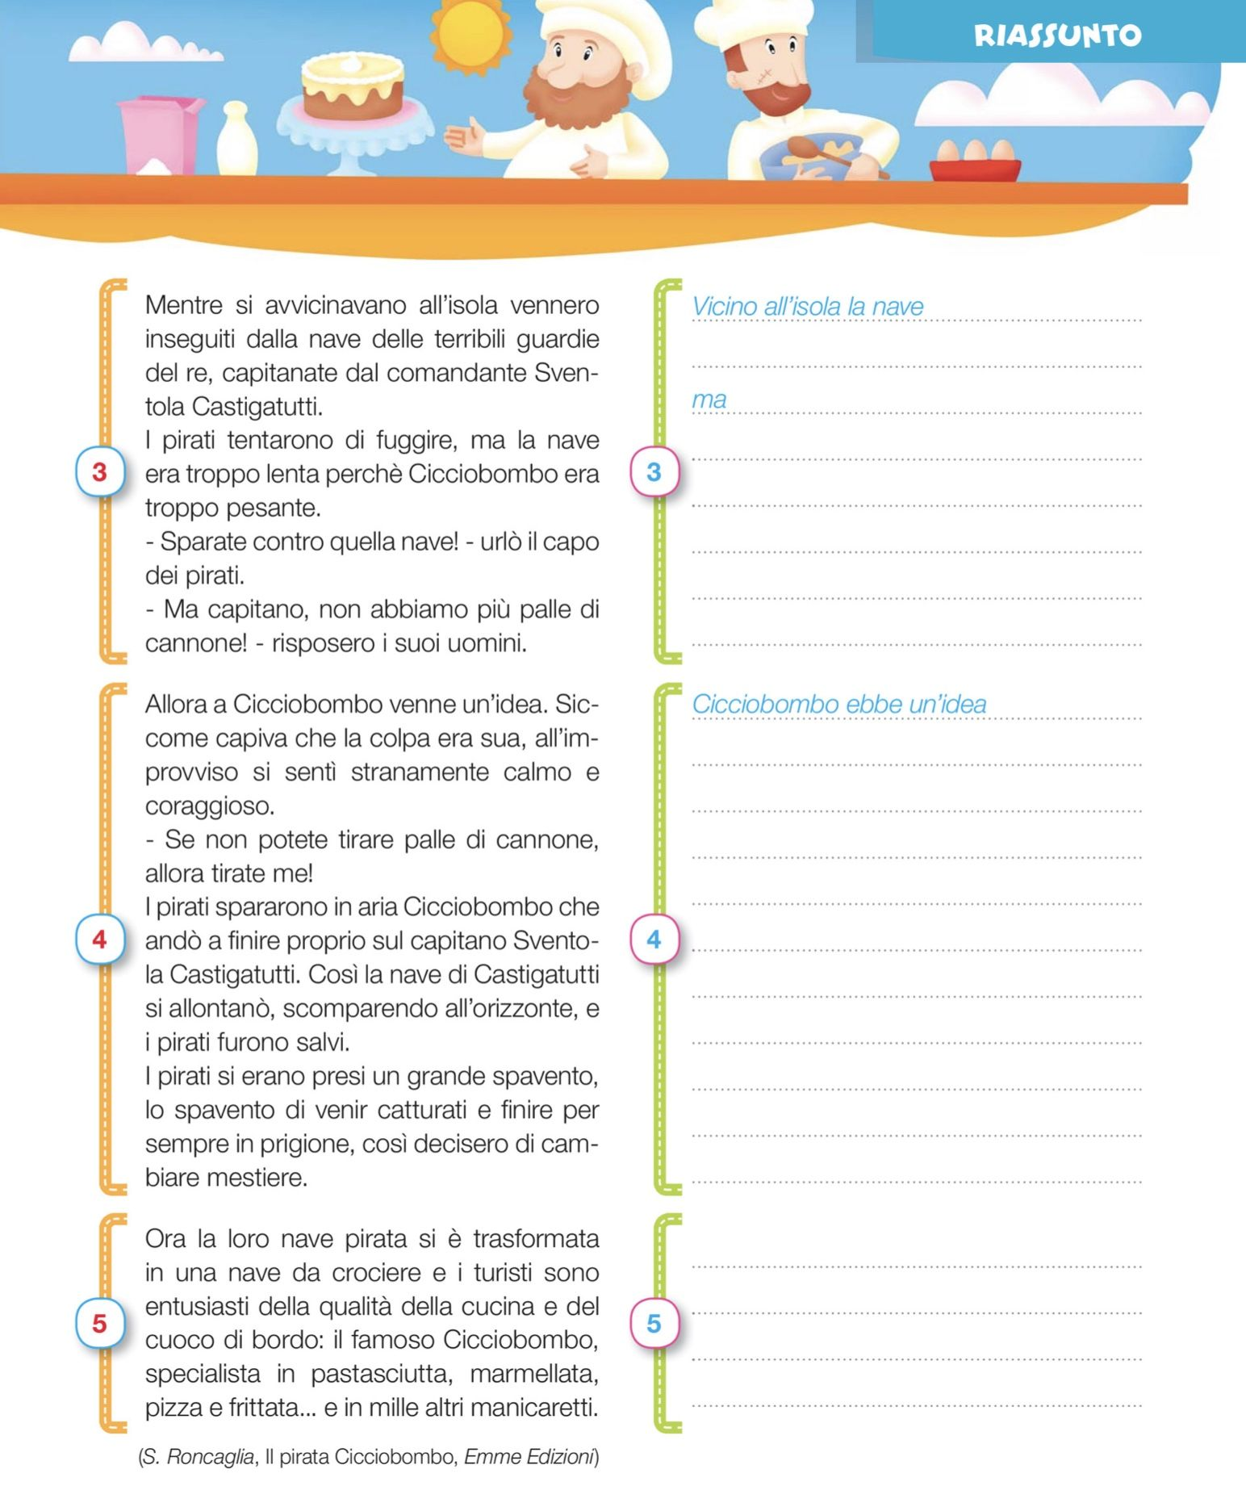

CONSEGNE:
• leggi attentamente il brano,
• distingui la sequenza degli avvenimenti
• elimina in ogni fase gli elementi superflui,
• riscrivi ciò che è rimasto collegando in modo opportuno le varie parti fra loro.

IL MANDORLO TRISTE
C’era una volta un grande albero di mandorlo che aveva dei bellissimi fiori bianchi. Era un albero triste, perché da molto tempo non arrivava dal cielo nessuna gocciolina di acqua e lui ne soffriva molto: i suoi rami diventavano sempre più curvi per la grande sete e i suoi fiori cominciavano a seccarsi e a cadere.
Un giorno passò da quelle parti una nuvoletta; vide l’albero triste e decise di aiutarlo: chiamò le nuvole sue amiche e tutte insieme mandarono giù tanta pioggia. Mentre la pioggia scendeva i rami dell’albero ritornavano al loro posto, dritti e robusti, e i fiori ridiventavano belli e profumati. L’albero ringraziò le nuvole che lo avevano aiutato e da quel giorno fu di nuovo felice e sorridente.
S. Loiero
IL MANDORLO TRISTE
INTRODUZIONE
C’era una volta un grande albero di mandorlo che aveva dei bellissimi fiori bianchi. Era un albero triste, perché da molto tempo non arrivava dal cielo nessuna gocciolina di acqua e lui ne soffriva molto: i suoi rami diventavano sempre più curvi per la grande sete e i suoi fiori cominciavano a seccarsi e a cadere.
SVOLGERSI DELL’AZIONE
Un giorno passò da quelle parti una nuvoletta; vide l’albero triste e decise di aiutarlo: chiamò le nuvole sue amiche e tutte insieme mandarono giù tanta pioggia. Mentre la pioggia scendeva i rami dell’albero ritornavano al loro posto, dritti e robusti, e i fiori ridiventavano belli e profumati.
CONCLUSIONE
L’albero ringraziò le nuvole che lo avevano aiutato e da quel giorno fu di nuovo felice e sorridente.

DIVIDO IN SEQUENZE

I rami dell’albero ritornarono dritti e i fiori ridiventarono belli | Una nuvola e le sue amiche mandarono giù tanta pioggia | Un mandorlo era triste e i suoi rami erano curvi per la sete | L’albero ringraziò le nuvole

RISCRIVO IL RACCONTO
Un mandorlo era triste perché da tempo non arrivava acqua dal cielo e lui ne soffriva molto.
Una nuvoletta decise di aiutarlo: chiamò le nuvole sue amiche e tutte insieme mandarono giù tanta pioggia.
I rami dell’albero ritornarono dritti e robusti, e i fiori ridiventarono belli e profumati.
L’albero ringraziò le nuvole e da quel giorno fu di nuovo felice e sorridente.
Riassumi la leggenda aiutandoti con le domande
COSI’ IL CIELO EBBE LA LUNA
( di F. Palazzi, da Enciclopedia della fiaba, Principato )
La luna, un tempo, oltre alla testa rotonda e luminosa, aveva anche un corpo agile.
Correva veloce per il cielo, discendeva sulla terra, scivolando sui fili lucenti dei raggi che si sprigionavano dalle stelle.
Una notte, la birichina cadde in una trappola preparata da un cacciatore.
Cercò di liberarsi, invocò aiuto, pianse, ma non ottenne nulla.
All’alba, il cacciatore la trovò svenuta.
- Oh, guarda – disse – che strana bestia! Ha le carni bianche e splendenti. Chissà come sarà saporita.

L’uomo, con un coltello, tagliò allo strano animale la testa, che gettò a terra.
Poi, col corpo ben affettato si preparò una pietanza che pensava dovesse riuscire ghiottissima.
Quando mise in bocca il primo pezzo di carne, fece una smorfia di disgusto. Non aveva mai assaggiato nulla di più nauseante.
Scagliò lontano da sé, con rabbia, la pentola; poi prese la grossa testa della luna e la lanciò in alto con tutta la sua forza.
- Vattene tra le nuvole, o palla insipida!

La luna diventata una palla, rotola per il cielo; ma, non avendo più gambe né braccia, non può discendere sulla terra lasciandosi scivolare, come prima, sui fili lucenti delle stelle.
DOMANDE
Com’era un tempo la luna? Che cosa fece?
Cosa faceva? Come gli sembrò la carne della luna?
Cosa le accadde una notte? Cosa fece con la testa della luna?
Chi la ritrovò? Cosa divenne la luna?
Cosa disse il cacciatore? Perché non può più discendere sulla terra?
COSI’ IL CIELO EBBE LA LUNA
( di F. Palazzi, da Enciclopedia della fiaba, Principato )
La luna, un tempo, oltre alla testa rotonda e luminosa, aveva anche un corpo agile.
Correva veloce per il cielo, discendeva sulla terra, scivolando sui fili lucenti dei raggi che si sprigionavano dalle stelle.
Una notte, la birichina cadde in una trappola preparata da un cacciatore.
Cercò di liberarsi, invocò aiuto, pianse, ma non ottenne nulla.
All’alba, il cacciatore la trovò svenuta.
- Oh, guarda – disse – che strana bestia! Ha le carni bianche e splendenti. Chissà come sarà saporita.

L’uomo, con un coltello, tagliò allo strano animale la testa, che gettò a terra.
Poi, col corpo ben affettato si preparò una pietanza che pensava dovesse riuscire ghiottissima.
Quando mise in bocca il primo pezzo di carne, fece una smorfia di disgusto. Non aveva mai assaggiato nulla di più nauseante.
Scagliò lontano da sé, con rabbia, la pentola; poi prese la grossa testa della luna e la lanciò in alto con tutta la sua forza.
- Vattene tra le nuvole, o palla insipida!

La luna diventata una palla, rotola per il cielo; ma, non avendo più gambe né braccia, non può discendere sulla terra lasciandosi scivolare, come prima, sui fili lucenti delle stelle.
RIASSUMO LA LEGGENDA
La luna oltre alla testa rotonda e luminosa, aveva anche un corpo agile.
Correva per il cielo e discendeva sulla terra.
Una notte cadde in una trappola All’alba il cacciatore la trovò e disse:
- Oh, guarda che strana bestia! Ha le carni bianche e splendenti. Chissà come sarà saporita.

L’uomo, con un coltello, tagliò allo strano animale la testa, che gettò a terra.
Col corpo si preparò una pietanza. Quando mise in bocca il primo pezzo di carne scagliò lontano da sé la pentola; poi prese la grossa testa della luna e la lanciò in alto.
- Vattene tra le nuvole, o palla insipida!

La luna diventata una palla, rotola per il cielo e non può più discendere sulla terra.
ALTRI TESTI…

IL BUCANEVE: Hans Christian Andersen

L’ultimo sogno della vecchia quercia: Hans Christian Andersen

L’uomo di neve: Hans Christian Andersen

L’inverno e la primavera: Esopo

TUTTI I RACCONTI SONO REPERIBILI DAL SITO : PIANETA BAMBINI

BUON LAVORO! AL PROSSIMO INONTRO DEL 22 MARZO 2021

